Bauma 2022: SENNEBOGEN stellt eigene Schmier- und Hilfsstoffe vor
Hochwertige Schmierstoffe beeinflussen die Leistung und Lebensdauer einer Maschine maßgeblich. Deshalb baut SENNEBOGEN das Sortiment an Original-Ersatzteilen weiter aus und bietet ab sofort eine eigene Serie an Schmier- und Hilfsstoffen an. Sie sind perfekt auf die Bedürfnisse der grünen Maschinen aus Straubing zugeschnitten.
Zur bauma 2022 erweitert SENNEBOGEN sein Sortiment an Original-Ersatzteilen und bringt sowohl die Schmierstoff-Serie SENlube als auch die Serie an Hilfs- und Materialschutzmitteln SENprotect auf den Markt.

SENlube: Original Schmieröle und -fette in Premiumqualität für Motor, Getriebe, Hydraulik und Achsen
In der neuen Serie der Schmieröle und -fette findet sich im Hinblick auf den Motor das Motoröl SENlube Engine Longlife 5W-30-LA, das über einen besonders weiten Temperaturbereich verfügt. Nebenher sorgt es für Kraftstoffeinsparung und geringere Emissionen. Mit langen Ölwechselintervallen und schützenden Zusätzen senkt der Einsatz des Öls zudem die Wartungskosten.
Speziell für die Hydraulik bietet SENNEBOGEN mit dem Longlife-Mehrbereichs-Hydrauliköl SENlube HYDRO D46 ein Hydrauliköl an, das einen effizienten Betrieb hydraulischer Systeme ermöglicht, sowie mit dem SENlube HYDRO POLAR ein spezielles Öl für tiefe Temperaturen von bis zu -30° C. Das Spezialöl SENlube Gear Longlife schmiert nicht nur Hydrauliksysteme in Verbindung mit Freifallwinden, wie sie zum Beispiel bei Seilbaggern zum Einsatz kommen, sondern eignet sich mit seinen reibungsmindernden Zusätzen auch für Achsen.
Im Bereich der Getriebeöle gibt es das Achsöl SENlube Gear Hypoid LS mit sehr guter Limited Slip Additivierung und das synthetische Getriebeöl SENlube Gear Synth 220 für Windengetriebe. Synthetische Öle werden mit besonders hochwertigen Grundölen und speziellen Additiven hergestellt und sorgen für eine lange Komponentenlebensdauer, auch unter Stoßbelastung oder bei Kontakt mit Wasser oder Feststoffen.
In Sachen Schmierfette erweist sich das SENlube Multi Grease als absoluter Allrounder für jegliche geschmierten Lagerstellen: Das belastbare Hochleistungsfett ist vielseitig einsetzbar und sticht mit seiner grünen Farbe aus dem Sortiment herkömmlicher Fette heraus. Auch bei der Schmierung ihrer Teleskopausleger können sich SENNEBOGEN-Kunden ab sofort auf ein Schmierfett direkt vom Hersteller verlassen. Das Spezialfett SENlube Tele Grease verhindert mit seiner Teilsynthese-Technologie ein Ruckgleiten beim Teleskopieren.

Werterhalt und Schutz mit SENprotect
Werterhalt und Schutz stehen bei der Serie SENprotect im Mittelpunkt. Im Sortiment finden sich das Langzeit-Kühlmittel SENprotect Antifreeze sowie Schutzfluide für Kolbenstangen und elektrische Steckverbindungen: SENprotect Chrome/Electric Plug. SENprotect Paint bietet lackierten Oberflächen optimalen Schutz, auch unter extremen Einsatzbedingungen wie beim Seetransport.

Bestellbar über die zuständigen Vertriebs- und Servicepartner vor Ort, erfolgt die Belieferung der Kunden sodann zentral über das Ersatzteillager mit Customer Service Center am Standort Steinach, das vor rund einem Jahr seinen Betrieb aufgenommen hat. Automatisierte Lagertechnik und ein etabliertes Logistiknetzwerk sorgen weltweit für eine schnelle Versorgung mit Original-Ersatzteilen und Komponenten.

Bildunterschrift:
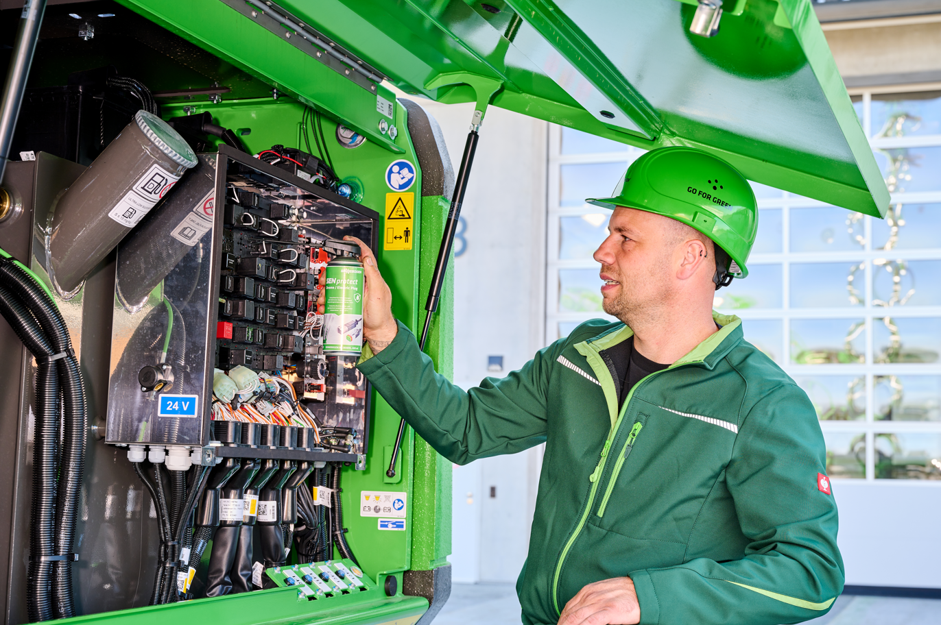

Bild 1: Perfect Match: Die neuen original Schmier- und Hilfsstoffe sind perfekt auf die Bedürfnisse von SENNEBOGEN-Maschinen zugeschnitten.
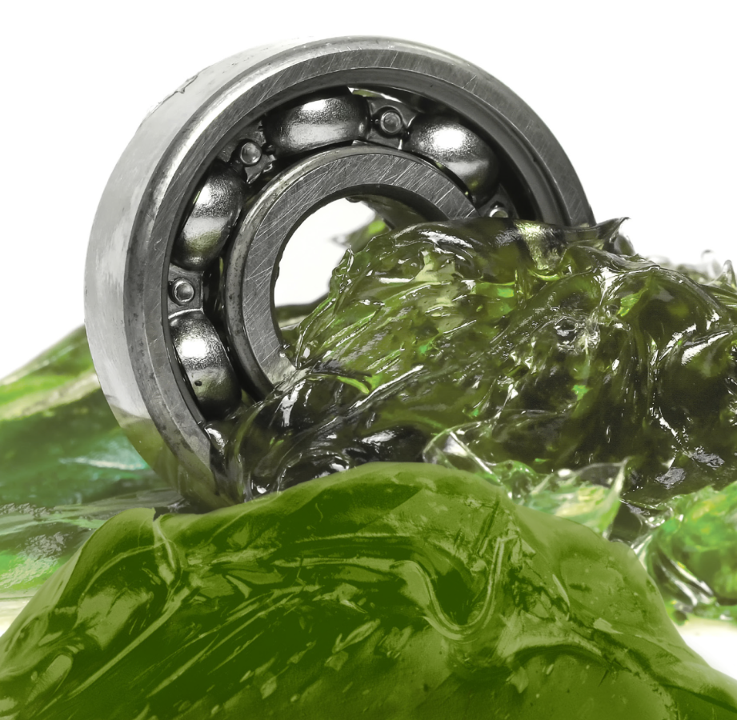
Bild 2: Das belastbare Hochleistungsfett von SENNEBOGEN, SENlube Multi Grease, ist vielseitig einsetzbar und sticht mit seiner grünen Farbe aus dem Sortiment herkömmlicher Fette heraus.

